Je vais commencer par résumer le contexte du projet :

Introduction

Je vais vous présenter mon projet Kasa, une application de location de logement que j'ai développé à l'aide de react. Kasa a été conçue pour répondre à un besoin croissant de trouver rapidement et facilement un logement adapté à ses besoins et à son budget.

En tant qu'application Web, Kasa est accessible depuis n'importe quel ordinateur ou appareil mobile connecté à Internet.

J’ajoute également que le code a été versionné dès le début du projet sur Git-Hub et est accessible publiquement.

Je vais désormais vous présenter mon projet .Enfin je finirai une démonstration live du site.

Spécificités du projet et techno utilisé :

Parmi les spécificités de notre projet, je voudrais mettre en avant l'utilisation de React pour l'affichage des différents composants de l'application.

Le choix de react est un plus pour l'application car c'est un framework JavaScript très populaire pour le développement d'applications Web modernes et perfomantes, et c'est une bonne chose de l'utiliser pour offrir une expérience fluide et intuitive à nos utilisateurs.

Respect du design

J'ai également veillé à respecter le design de la maquette FIGMA fournie aussi bien en version mobile qu'en version desktop, afin de garantir une cohérence visuelle et une esthétique soignée.

Description de l’arboréscence :

Je maintenant vais expliquer l'arboréscence du projet et je rentrerai en détail par la suite :

Répertoire public :
Tout d'abord le répertoire public contient les fichiers statiques, tels que le fichier index.html, qui est la page HTML qui est affichée lorsque l'application est lancée . L'icone de Kasa est également dans ce dossier afin de mettre en place la favicon. Le fichier manifest permet de faire la jonction entre les deux.

Répertoire node_modules :
Le répertoire node_modules contient les modules npm (c'est à dire les bibliothèques et outils) utilisés par l'application.

Répertoire src :
Le répertoire src (source) contient le code source de l'application. Il est divisé en plusieurs sous-répertoires que voici :

Sous-Répertoire assets :
Le répertoire assets contient les image statique de l’application
Ainsi que le fichier logements.json qui possède les données des différents logements.

Sous-Répertoire components :
Ce dossier comporte les composants React de l'application. Chaque composant défini dans un fichier séparé, qui contient la logique et le rendu associé.

Sous-Répertoire pages :
Le répertoire pages contient les pages de l'application, qui sont des composants React qui correspondent aux routes de l'application.
C'est ici que les composents du dossier components sont utilisés.

App.js :
Le fichier App.js est le fichier qui assemble toutes les routes j'utilise le package react-routeur-dom intégrer de base dans react.
Celà permet une définition des endpoint et une gestion simple des pages et donc des composants à afficher.

Index.js :
Enfin le fichier index.js est le point d'entrée de l' application, c'est lui qui va charger le composant principal de l'application et l'afficher dans la page HTML.

Récupération des données :

J'ai également du mettre en place un système de récupérétion des données basé sur le fichier JSON, qui nous permet de récupérer les informations sur les logements disponibles de manière simple et efficace. Ainsi les données sont récupéré dans Logement.js et transféré à chaque sous composants néssécitant tel ou tel information.

Par example le composant caroussel va recevoir les données lié aux images de l'appartement afin de pouvoir les affichés.

Le bilan du projet

C’était un projet très enrichissant car c’est la première fois que j’ai eu travaillé sur React.

J’ai donc du apprendre tout un tas de méthode pour mener à bien ce travail.
De la création des composants à l'affichage de ceux-ci en passant par la création de hooks et de props pour donner une fonction à certains.

Je suis fier d'avoir accompli plusieurs tâches importantes dans le cadre de ce projet de location de logement en React. Tout d'abord, j'ai réussi à initialiser mon projet avec Create React App et à ajouter le fichier JSON contenant les données de l'application. Ensuite, j'ai mis en place la logique de routage avec React Router, ce qui m'a permis de créer les différentes pages de l'application et de gérer la navigation entre elles.

Étape 4 : Création de la page d'accueil. Décrivez comment vous avez créé les composants banner et card, ainsi que la liste des propriétés disponibles.
Étape 5 : Création de la page de détail d'une propriété. Expliquez comment vous avez créé la page de détail d'une propriété et comment vous avez géré la gestion des favoris.
Étape 6 : Amélioration de l'expérience utilisateur. Parlez des améliorations apportées à l'expérience utilisateur, comme l'ajout de transitions et d'animations.
Conclusion : Résumez les étapes de votre projet et soulignez les réalisations dont vous êtes le plus fier. Faites également une liste des compétences techniques et professionnelles que vous avez développées durant ce projet.

Qu’es qu’une API rest ?
Une API est une interface qui permet d’établir une communication entre un ordinateur et un serveur dans le but de fournir des données
Les API REST se basent sur le protocole HTTP pour transférer les informations .

Une application rest ne maintient pas de connexion ni ne stocke d’informations entre deux requêtes du même client. L’API traite chaque requête comme une première demande.

C’est quoi Express ?
Express.js est le framework backend le plus populaire pour node.js.
Il est conçu pour construire des applications web monopages, multipages et hybrides, il est également devenu la norme pour le développement d’applications backend avec Node.js

C’est quoi un middleware ?
Un middleware est simplement une fonction permettant d’effectuer un traitement avant le traitement défini par les routes.

Dans le CORS c’est quoi les HEADERS ?
Les en-têtes HTTP permettent au client et au serveur de transmettre des informations supplémentaires avec la requête ou la réponse.

Que fait Helmet :
Helmet.js est un module Node.js qui aide à sécuriser les en-têtes HTTP. Il est implémenté dans des applications express.
Par conséquent, nous pouvons dire que helmet.js aide à sécuriser les applications express.
Étant donné que les en-têtes HTTP peuvent divulguer des informations sensibles sur l’application, il est donc important d’utiliser les en-têtes de manière sécurisée.

C’est quoi BCRYPT ?
Bcrypt est un algorithme de hachage qui est évolutif en fonction du serveur qui le lance. Sa lenteur et sa robustesse garantit qu'un hacker voulant décoder un mot de passe doit investir dans un matériel puissant pour décoder un mot de passe.

Différence hashage/salage :
Une fonction de hachage prend des données (fichiers, blocs, etc.) et en produit une empreinte de taille fixe.
Une fonction de salage fait en sorte que 2 mots de passes identiques obiennent des données différentes en sortie.
Si un mot de passe est hashé et salé, l’algorithme de sortie du hashage n’est plus prédictible.

Pourquoi faut-il hasher les mots de passe ?
L'objectif est simple : prévenir des accès frauduleux aux comptes de nos utilisateurs en cas de faille de sécurité. Le but est donc simple : que cela soit le plus couteux (en temps ou en argent) pour un hacker to décoder les mots de passe.

Citez d’autres base de donnée :
Oracle , mySQL

Qu’es que Routeur ?
La fonction express.Router() est utilisée pour créer un nouvel objet routeur. Cette fonction est utilisée lorsque vous souhaitez créer un nouvel objet routeur dans votre programme pour gérer les requetes. Plusieurs requetes peuvent être facilement différenciées à l’aide de la fonction Router() dans Express.js.

MongoDB et Mongoose différence ?
Mongodb est la base de donnée elle – même , tandis que Mongoose est un outil de modélisation d’object pour Mongodb.
Mongoose connecte mes collections mongoDB avec mon application node.js et me fournit un tas de fonctionnalités quand je crée et j’utilise mes schémas !

OWASP ?
L’OWASP, est une organisation internationale à but non lucratif qui se consacre à la sécurité des applications web. L’un des principes fondamentaux de l’OWASP est que tous ses documents soient disponibles gratuitement et facilement sur son site web, ce qui permet à chacun d’améliorer la sécurité de ses propres applications web.

Pense-bête :
Models(schéma) >> controllers(logique) >> routes(direction) >> app(execution)

Code 201
Le code de statut HTTP 201 indique que la requête a réussi et qu'une ressource a été créée en conséquence. La nouvelle ressource est créée.

Code 300
Un dysfonctionnement signalé par code d’erreur «error 300» peut se produire en raison d’un certain nombre de facteurs. Les causes les plus courantes incluent des paramètres système mal configurés ou des entrées irrégulières dans les éléments système, par exemple.

Erreur 400
Indique que votre requête n’est pas conforme à ce qui est attendu

Erreur 401
L’erreur 401 non autorisée est un code d’état HTTP qui signifie que la page à laquelle vous essayiez d’accéder ne peut pas être chargée avant de vous connecter avec un utilisateur valide et un mot de passe.
Cela permet à des administrateurs de protéger l’accès à des ressources afin de ne pas la rendre totalement publique.

Erreur 403
Indique que vous êtes bien authentifié mais que vous n’êtes pas autorisé à faire cette requête

Erreur 404
Une erreur 404 est un code d’erreur HTTP transmis par un serveur web quand une ressource demandée est indisponible ou que le serveur n’arrive pas à la trouver. Généralement, c’est une page web qui n’existe pas ou qui n’existe plus.

Erreur 500
Le code d'erreur 500 indique que la requête envoyée par le navigateur n'a pas pu être traitée pour une raison qui n'a pas pu être identifiée. Contrairement à l'erreur 404 où le problème est dû au contenu du site, l'erreur 500 indique un problème qui affecte le serveur sur lequel le site est hébergé.

Définition des JWT :
Un JSON Web Token est un access token, ils sont particulièrement appréciés pour les opérations d’identification.
Concrètement un jeton JWT est une clef cryptée avec une durée de validité qui se présente sous la forme d’une chaine de caractère.
Tant que le jeton est valide l’utilisateur va pouvoir l’utiliser pour executer des requetes au serveur.

Les tokens JWT sont sécurisés parce que :
- Il n'y a pas de session stockée sur le serveur qui pourrait être détournée.
- Ils permettent de vérifier que l'utilisateur connecté n'utilise pas le token de quelqu'un d'autre.
- Ils sont très difficiles à fausser sans connaître la clé secrète.
-Ils sont temporaires ce qui réduit la fenêtre de vulnérabilité

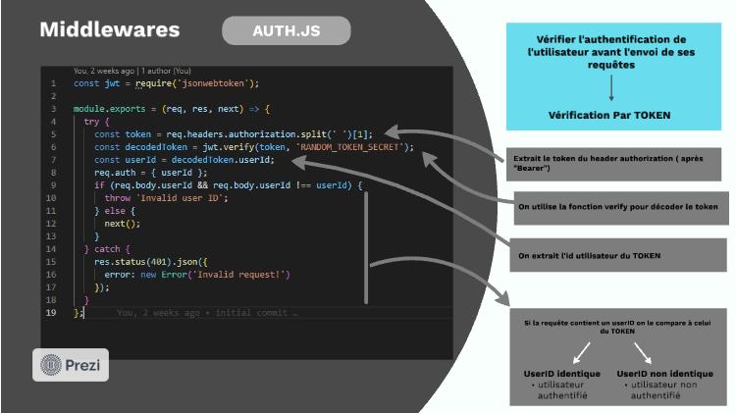

C’est quoi multer/Comment ca marche ?
Multer un package qui nous permet de gérer les fichiers dans les requêtes HTTP
Il ajoute un objet fichier à l'objet requête pour permettre à l’utilisateur d’envoyé l’image de sa sauce sur le Backend.
Multer permet aussi le renommage du fichier pour éviter les conflits de nom .

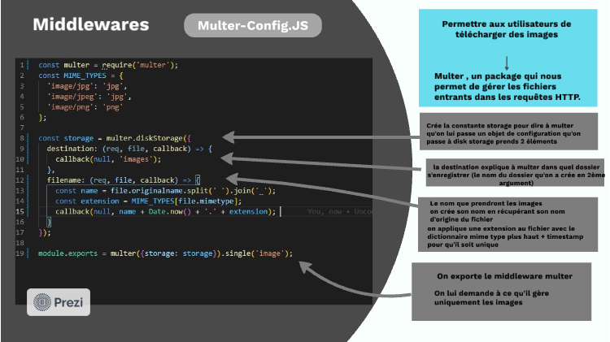
Qu’es que le CORS ?
Le (CORS) est un mécanisme qui consiste à ajouter des en-têtes HTTP afin de permettre à un agent utilisateur d'accéder à des ressources d'un serveur situé sur une autre origine que le site courant.

